Remerciements 2

Executive Summary 3

Qui sommes nous ? 3

Le problème auquel nous voulons répondre : 3

La solution que notre entreprise apporte : 3

Origine de l’opportunité 4

Les origines 4

l’équipe 5

Etude de marché 6

Etude de l’environnement 6

Niveau géographique 6

Niveau économique 6

Niveau juridique 6

Etude macro-économique 7

Etude micro-économique 9

Etude documentaire 9

Analyse des RISQUES : SWOT 11

Description du projet 12

Présentation 12

Visuels de notre logiciel 13

Lancement de la nouvelle activité 15

Stratégie marketing et commerciale 15

Stratégie de développement 16

Les moyens humains, matériels 17

Prévisions financières 17

Besoins financiers 17

Annexes 18

Business Model Canevas 18

Persona 19

Canevas de la proposition de valeur 19

Pert 20

Gantt Project 21

Gantt ressources 21

Mind Map 22

Interviews 23

Cahier des charges 23

Cahier des charges fonctionnel 23

Cahier des charges techniques 24

# Remerciements

Nous souhaitons remercier toutes les personnes ayant contribuées à la réalisation de ce projet.

Dans un premier temps, nous remercions nos enseignants et plus particulièrement Mme VIVIERS et Mr Lefèvre pour leurs conseils et leurs enseignements.

Deuxièmement, nous tenons à remercier notre tutrice tout au long de ce projet, Mme Mourre pour ses conseils et sa bienveillance.

Ensuite, nous remercions toutes les personnes que nous avons interviewé et qui ont pris le temps de répondre à nos questions. Nous avons grâce à eux pu nous familiariser avec le monde de l’entreprise et le système de formation.

Nous adressons nos remerciements à tous les enseignants de Projet Création d’Entreprise et Gestion de Projet pour leur encadrement au cours de ce projet.



# Executive Summary

## Qui sommes nous ?

Nous sommes 6 étudiants de Polytech Lyon, Amandine Pichon, Juline Gabrovec, Léonie Rault, Margaux Ferrand, Lucas Linzas et Margaux Chanut, à l’origine de la création de l’entreprise Form’illico.



## Le problème auquel nous voulons répondre :

Aujourd’hui, le marché de la formation n’est pas adapté à toute les entreprises. Toute formation en présentiel est lente et difficile à obtenir et les formations en e-learning ne peuvent pas répondre à tous les besoin d’une entreprise en développement. Ce problème se fait notamment sentir dans le milieu des PME, car cela peut ralentir voire paralyser leurs activités.

## La solution que notre entreprise apporte :

Nous voulons accompagner le développement de la co-formation à l’intérieur des entreprises. Objectif, optimiser les budgets de formation, utiliser les compétences présentes dans l’entreprise en les transmettant aux employés qui en ressentent le besoin.

# Origine de l’opportunité

## Les origines

Lors de différents ateliers PCE, notre équipe a dû choisir une thématique liée à “Espace et Dictature”. C’est lors de ces différents travaux que nous nous sommes penchés sur la thématique de l’entraide au sein de l’entreprise. Une problématique est alors apparue :

COMMENT AMELIORER LE PARTAGE DES COMPETENCES ET DES CONNAISSANCES DE CHACUN DANS L’ENTREPRISE ?

Nous avons ainsi décidé d’effectuer plusieurs interviews pour vérifier si notre besoin était vraiment présent en entreprise.

C’est ainsi qu’à travers diverses interviews, un manque réel de communication au sein des entreprises est ressorti, ceci pouvant nuire à l’évolution de travail (pas de compléments ni de renouvellement de compétences) ainsi que l’insertion professionnelle (isolement).

Le but de notre projet serait d’installer la co-formation en entreprise, ainsi les employés pourraient apprendre les uns des autres.

Nous avons remarqué que sur le marché aucun concurrent direct n’était présent. En effet, seules des formations proposées par des organismes externes à l’entreprise, de l’autoformation ou de l’e-learning sont proposés.

Nous viserons principalement les PME de la région Auvergne-Rhône-Alpes.

Nous fondons notre choix sur les effectifs des entreprises.

Ainsi le nombre d’employés au sein d’une TPE est suffisamment bas pour que la co-formation s’y développe spontanément. Pour les grandes entreprises, le besoin ne semble pas très fort puisque celles-ci ont les moyens de proposer en permanence des formations à leurs employés. En effet, une étude montre que 83% des grandes entreprises sont équipées de LMS (Learning Management System). Un LMS est un logiciel ou un système permettant de fournir des formations en ligne et des supports pédagogiques aux utilisateurs et assurant l’organisation et la gestion des formations en ligne, des participants, de leurs résultats ainsi que de l’efficacité de l’e-formation.

Cependant, dans un deuxième temps, l’intégration de notre solution aux LMS de grandes entreprises pourrait représenter une source de développement.

Les PME ne disposant pas de LMS et ayant des effectifs trop importants pour que la co-formation s’y développe de façon spontanée sont tout naturellement notre cible.

NOTRE PROJET A DONC POUR OBJECTIF D’ACCOMPAGNER LES PME DANS LA FORMATION DE LEURS EMPLOYES EN LEUR PROPOSANT UNE SOLUTION A LEUR ECHELLE.

## l’équipe

Direction

Léonie RAULT

Développeur logiciel

Juline GABROVEC

Margaux CHANUT

Commerciaux

Lucas LINZAS

Margaux FERRAND

Formateur

Amandine PICHON

**Léonie Rault** : Dirigeante, coordonne et fait le lien entre tous les membres de l’équipe. Son expérience dans le monde de l’entreprise, fait d’elle la personne idéale pour mener à bien ce projet. Elle organise les réunions, met en commun le travail de tous les membres de l’équipe et est décisionnaire.

**Amandine Pichon** : Responsable des formations pédagogiques et du suivi. Son rôle est de réaliser et d’organiser les formations pédagogiques ainsi que de mettre en place les formations exceptionnelles demandées par l’entreprise.

**Juline Gabrovec** et **Margaux Chanut** : Ingénieures informatiques, responsables du développement du logiciel. Elles ont pour rôle de développer un logiciel simple et ludique et de réaliser les différentes mises à jour.

**Lucas Linzas** et **Margaux Ferrand** : Commerciaux. Ils ont pour rôle de démarcher les DRH des PME de la région Auvergne-Rhône-Alpes et promouvoir notre concept auprès de divers PME lors de salons et d’exposition.



Chaque membre de l’équipe apporte son expertise dans son domaine. La mise en commun de toutes nos compétences fait de nous une équipe multidisciplinaire, à l’écoute, efficace et créative afin de satisfaire au mieux nos clients. Dans le monde actuel, nous souhaitons renforcer la communication et le contact humain au sein du monde de l’entreprise.

Nous partageons des valeurs comme la solidarité, le respect, la culture et l’entraide. Ces valeurs influencent notre façon de travailler. Elles nous ont également inspiré pour donner vie à ce projet.

# Etude de marché

## Etude de l’environnement

### Niveau géographique

Notre offre s’applique aux PME françaises. Dans un premier temps, nous avons décidé de nous concentrer à développer et étendre notre projet au niveau de la région Auvergne-Rhône-Alpes. C’est la deuxième région la plus peuplée de France avec plus de 8 millions d’habitants en 2019.

### Niveau économique

La région Auvergne-Rhône-Alpes est la deuxième région économique française, derrière l’île de France, et la 4ème région économique au niveau de l’Union Européenne avec un PIB de plus de 250 milliards d’euros. Cette région représente 11,4% de la richesse nationale. Il y a 21 716 PME dans la région. De plus, les PME sont les premiers employeurs de la région. Cela représente 30% des employés ce qui est plus qu’au niveau national (28%).

### Niveau juridique

Dans le cadre de la loi sur la liberté de choisir son avenir professionnel, le Compte Personnel de Formation CPF a subi récemment quelques modifications. Depuis le 1er janvier 2015, le CPF a remplacé le Droit Individuel à la Formation (DIF). Le CPF a été conçu pour accroître le niveau de qualification des actifs et de sécuriser leur parcours professionnel. Autrefois décompté en heures, les crédits CPF se comptabilisent désormais en euros à partir de janvier 2019, à raison d’un montant de 500 € alloué par an pour les salariés à temps plein, et de 800 € pour les salariés non qualifiés. Le montant maximum du CPF est de 5000 € de droits au bout de 10 ans, ou 8000 € pour les salariés non qualifiés.

Le CPF est ouvert à toute personne engagée dans la vie active âgée de 16 ans ou plus (15 ans en contrat d’apprentissage). Elles peuvent être au choix :

* Être salarié sous contrat de travail de droit privé
* Être à la recherche d’un emploi, inscrit ou non à Pôle Emploi
* Être en contrat de sécurisation professionnelle (CSP)
* Être accueilli dans un établissement et service et d’aide par le travail (ESAT)

Le bénéficiaire peut choisir la formation dans laquelle il souhaite dépenser la somme acquise. Le CPF peut être utilisé par le salarié à titre individuel, sans l'autorisation de l'employeur, en dehors de son temps de travail (HTT), ou il peut être mobilisé avec l’accord de l’employeur.

## Etude macro-économique

Nous sommes dans notre projet confronté à plusieurs types de concurrence. Notre projet liant formation, collaboration et apprentissage, nous avons donc dans un premier temps étudié le marché de la formation.

Les organismes de formation sont très nombreux dans la région Auvergne Rhône Alpes, et proposent de nombreuses formations : techniques, bureautiques, linguistiques.

Aujourd’hui sur 24 millions de salariés, 13 millions ne sont pas formés (INSEE). Force est de constater que l’efficacité des systèmes de formation proposés est décevante. On distingue deux types de formation, la formation en présentiel et le e-learning, malgré de nombreux avantages, on constate aussi un certain nombre d’inconvénients.

En effet, la formation en présentiel est coûteuse, elle est limitée car seulement 15% des collaborateurs sont formés par an, et elle est peu réactive car l’employé doit s’absenter parfois pendant plusieurs jours pour assister à une formation. De plus, les formations en présentiel doivent souvent être prévues longtemps à l’avance. De même le e-learning a aussi ses limites, notamment le manque de motivation de l’apprenant qui ne prendra pas forcément le temps de regarder les formations en ligne, le manque d’interactivité puisque l’employé se retrouve seul devant son écran, et ce type de formation est peu adapté aux formations techniques.

Il est donc nécessaire de réinventer la formation via des solutions d'apprentissage multimodal combinant le meilleur du monde digital et du monde présentiel.

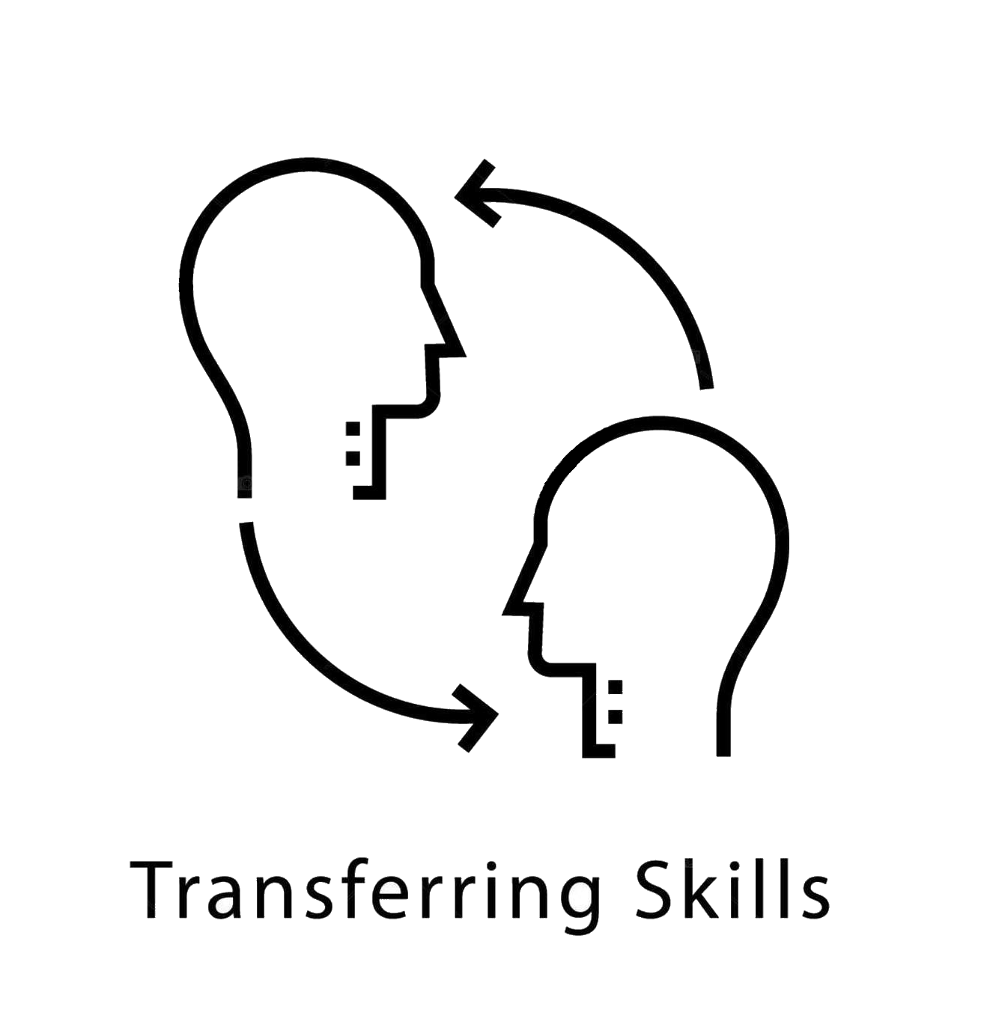

Bien que la co-formation ou le collaborative learning soient des termes très à la mode que l’on voit souvent apparaître dans nos recherches, ce système de formation n’est pas encore très développé. Le collaborative learning est la capacité d’apprendre avec ou grâce aux autres, c’est une mise en commun des connaissances et compétences permettant aux différents collaborateurs de se compléter, d’échanger tout en se formant.

Cette nouvelle méthode de formation et d’apprentissage présente de nombreux avantages tels que :

**L’apprentissage mutuel** : en expliquant à un collaborateur, on intègre également des informations nouvelles grâce au processus de structuration de l’information.

**La communication et la culture d’entreprise** : la communication permet d’augmenter la qualité des relations entre individus et également de transmettre la culture d’entreprise. La collaboration entre collègues développe instinctivement les interactions et consolide ainsi l’esprit d’équipe et la connexion avec son entreprise.

**La prise de conscience d’incohérences et de complexité** : parfois, la délégation de tâche implique une méconnaissance des actions et des réflexions qu’elle implique. Par exemple : « pouvez-vous me faire un rapport sur l’activité financière de l’entreprise de l’année dernière ? ». Cette demande nécessite a priori bien plus que des qualités ...

La catégorie des petites et moyennes entreprises (PME) est constituée des entreprises qui occupent moins de 250 personnes, et qui ont un chiffre d'affaires annuel inférieur à 50 millions d'euros ou un total de bilan n'excédant pas 43 millions d'euros. (selon l’INSEE)

Pour ce qui est des tendances et du profil de la demande, les PME sont les principaux intéressés par notre projet. En effet l’investissement en formation dépend généralement de la taille de l’entreprise, 72% des entreprises de 10 à 49 salariés ont organisé au moins une formation pour un de leurs salariés en 2010, contre 90% des entreprises de 50 à 249 salariés. Au-delà de 250 salariés, elles sont presque toutes formatrices.

Depuis 2015, le taux de contribution à la formation professionnelle et à l’apprentissage dû par les entreprises est de 1,23 % de la masse salariale pour les sociétés de moins de 11 salariés et de 1,68 % pour les autres.

En effet, la problématique formation des TPE-PME est de pouvoir former en flux tendu aux nouvelles compétences attendues. Elles sont beaucoup plus impactées que les grandes entreprises des transformations métiers, du fait de la nature de leurs emplois. Mais elles ne peuvent pas “envoyer en formation” leurs salariés car cela désorganise trop fortement leurs flux de production. Pouvoir se former en situation de travail ou organiser le travail pour qu’il devienne formateur est probablement la meilleure des solutions.

## Etude micro-économique

### Etude documentaire

Comme concurrents, nous retrouvons sur la région Auvergne-Rhône-Alpes des organismes tels que :

Com & Co Formation : <https://www.com-and-co-formation.com/index.php>

Co’ Formation : <https://www.co-formation.net/>

Cegos : <https://www.cegos.fr/>

Unow : <https://www.unow.fr/>

Unow est par exemple un organisme de formation digitale tutoré par des experts. Ils sont spécialisés dans les SPOC. Un SPOC est un dispositif pédagogique complet : en plus des vidéos et quiz présents dans les MOOC, il propose la réalisation d’exercices pratiques et de travaux collaboratifs. Un SPOC est privé : il est destiné à un public ciblé. Cela peut être un groupe de salariés au sein d’une entreprise, ou des professionnels issus d’entreprises différentes. Un SPOC est avant tout animé par un expert du terrain, reconnu dans son domaine. Il accompagne tous les apprenants grâce à des outils de forum, de chat et de visioconférences. Ainsi, l’apprenant n’est plus seul, il intègre, à son rythme, un groupe actif où chacun apprend des autres dans une dynamique de social learning, permettant une montée en compétence plus rapide.

Cegos quant à eux, est un très gros organisme qui va proposer des formations classiques en présentiel ainsi que des formations digitalisées. Ils sont reconnus et offrent des formations dans des domaines très divers.

Cependant, nos principaux concurrents ne seront pas seulement des organismes de formations, mais également les entreprises qui proposent une gestion informatisée de problématiques RH dans les PME. En effet, énormément des PME adoptent une méthode GPEC.

La Gestion Prévisionnelle des Emplois et des Compétences (GPEC) est une méthode pour adapter – à court et moyen termes – les emplois, les effectifs et les compétences aux exigences issues de la stratégie des entreprises et des modifications de leurs environnements économique, technologique, social et juridique.

La GPEC est une démarche de gestion prospective des ressources humaines qui permet d’accompagner le changement.

Pour réaliser cette gestion, les PME installent dans leur entreprise des SIRH (Système d’Information des Ressources Humaines) et de nombreuses entreprises en proposent :

Eurecia : <https://www.eurecia.com/logiciel-competences>

Lucca :  <https://www.lucca.fr/?utm_campaign=Adwords%20-%20Lucca&utm_source=ppc&utm_source=adwords&utm_campaign=Lucca+Multisofts+-+Acquisition&utm_term=%2Bsirh&utm_medium=ppc&hsa_ad=269463493340&hsa_src=g&hsa_mt=b&hsa_tgt=kwd-346046349306&hsa_ver=3&hsa_acc=5249580870&hsa_cam=312604333&hsa_grp=20870117653&hsa_kw=%2Bsirh&hsa_net=adwords&gclid=CjwKCAjwqqrmBRAAEiwAdpDXtBy-Vglmq_XyjHeT14kjp0K1yZxH_RwoFdilQqUrNbpfHH-CAe58rRoCmoMQAvD_BwE>

Bodet Software : <https://www.bodet-software.com/fr/sirh.html?gclid=CjwKCAjwqqrmBRAAEiwAdpDXtMLDanMvUywNqhUmGP3G76PVcTVRwJz7jaIQJnEdqe9AZiM6W0tgdBoCDZsQAvD_BwE>

Foederis : <https://www.foederis.fr/logiciels-rh/gestion-competences-gpec/>

Il en existe bien d’autres mais ces trois concurrents nous permettent de nous faire une idée de ce qui est proposé de nos jours dans le marché du digital pour la DRH.

Toutes ces entreprises privilégient le mode Saas, qui est apprécié des PME. Saas signifie *Service as a Software,* en français logiciel en tant que service, c’est un modèle de distribution de logiciel dans lequel les applications d’un fournisseur sont hébergées et mises à disposition de ses clients par l’intermédiaire d’internet. Les avantages du Saas sont la facilité d’administration (les entreprises n’ont plus besoin d’installer et de lancer des applications sur leurs propres ordinateurs), la compatibilité (les mises à jour et correctifs sont automatisés, tous les utilisateurs ont la même version), le coût réduit par rapport à un logiciel traditionnel (pas d'acquisition de licence).

Cependant, la plupart des SaaS offrent un ensemble standard de fonctionnalités prêtes à l'emploi, mais contrairement aux logiciels traditionnels, ils ne sont pas facilement personnalisables, voire pas du tout. Adapter l’entreprise au logiciel et non l'inverse représente un coût et un temps souvent sous-estimé. Il peut y avoir également, dû aux fréquentes mises à jour, des interruptions dans l’utilisation du logiciel si l’entreprise n’est pas prête à faire face aux changements.

Nous souhaitons à tout prix éviter ce genre d'incidents, nous avons donc décidé de créer un logiciel plus traditionnel que nous mettons à disposition des différentes entreprises.

Face à tous nos concurrents, nous souhaitons utiliser la technologie innovante, mais également sûr et stable, afin de permettre la formation collaborative dans les PME et ainsi les rendre plus indépendants des grands organismes de formation. Nous nous plaçons donc intelligemment dans une niche encore inexplorée du marché actuel.

## Analyse des RISQUES : SWOT

|  |  |
| --- | --- |
| **STRENGHTS (FORCES)**   * Formation immédiate * Renfort du contact humain et de la communication dans l’entreprise * Ludique | **WEAKNESSES (FAIBLESSES)**   * Inconnu du marché de la formation * Gros investissement financier pour le lancement |
| **OPPORTUNITIES (OPPORTUNITES)**   * Innovant * Intérêt sur notre projet de la part de personnes concernées (interviews d’employés RH) | **THREATS (MENACES)**   * Ne peut fonctionner sans la participation des employés de l’entreprise cliente |

# Description du projet

## Présentation

Nous nous sommes centrés sur le fait d’aider, de partager et transmettre ses connaissances, mais aussi sur l’apprentissage afin de devenir plus performant, et de devenir plus facilement et plus rapidement pluridisciplinaire. Nous voulons vraiment créer quelque chose de rapide et facile pour les employés. À la frontière entre, l’entraide entre employés et l’apprentissage, se trouve la CO-FORMATION en entrepris. Une forme bien particulière et très efficace de coopération. C’est elle que nous voulons faire évoluer, et encourager les entreprises à développer.

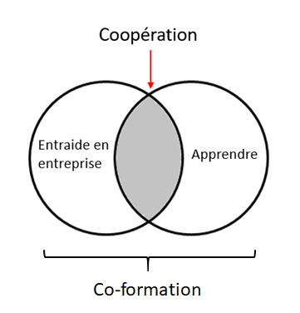

Pour répondre à ce besoin, notre entreprise va se centrer sur l’utilisation des compétences en interne au lieu de faire appel à des formateurs extérieurs. Nous allons installer dans les PME qui feront appel à nous, un logiciel sur lequel seront recensées toutes les compétences de chaque employé et les disponibilités de chacun. Ainsi, lorsque quelqu’un aura besoin d’aide dans un certain domaine, il pourra rechercher sur ce logiciel si un collaborateur est compétent dans ce domaine et disponible pour l’aider. Accompagnant de la mise en place du logiciel dans une entreprise, nous organiserons une formation sur les méthodes pédagogiques les plus simples à mettre en œuvre. De cette façon chaque employé sera mieux à même de former ses collègues dans un domaine dans lequel il est compétent. Ce système permet d’éviter de faire appel à un organisme extérieur et réaliser ainsi des économies sans réduire l’accès des collaborateurs à la formation. De plus, cela permet aux entreprises de former leurs employés en flux tendu sans perdre de force de travail.

Ces occasions qui seront données aux collaborateurs de s’entraider sera aussi une façon de renforcer dans la culture d’entreprise la VALEUR DE L’ENTRAIDE, de la SOLIDARITE et du SENTIMENT D’APPARTENANCE.



Le système sera ludique pour remédier au manque de contact humain dans l’entreprise. Par exemple, nous pourrons installer le logiciel dans une salle de repos sur un grand écran. Les employés auront un label “connecté” ou “disponible dans …” pour savoir quand ils sont disponibles pour former.

Cependant, si une formation demandée ne peut pas être faite par des employés de l’entreprise, nous proposerons aussi l’intervention de personnes extérieures.

Nous vendrons notre logiciel sous forme d’abonnement semestriel ou annuel pour assurer un suivi de l’entreprise car nous n'intervenons pas seulement lors de l’installation. Cet abonnement sera avec engagement afin d’être sûr de rentabiliser notre projet. Nous devons faire la maintenance du logiciel ainsi que des mises à jour. Nous intervenons également pour assurer le bon déroulement des échanges et des formations plus pointues pour lesquels nous pourrons faire venir un formateur extérieur si nécessaire. Cet abonnement comprend donc la mise en place du système avec les formations pédagogiques, la maintenance et les mises à jour du logiciel.

## Visuels de notre logiciel

Nous souhaitons réaliser un logiciel intuitif, simple d’utilisation et efficace. Nous le ferons donc tester par nos premiers clients à chacune des étapes de son développement. Nous en avons fait quelques visuels qui nous donne une idée de l’interface (cette proposition peut évoluer).

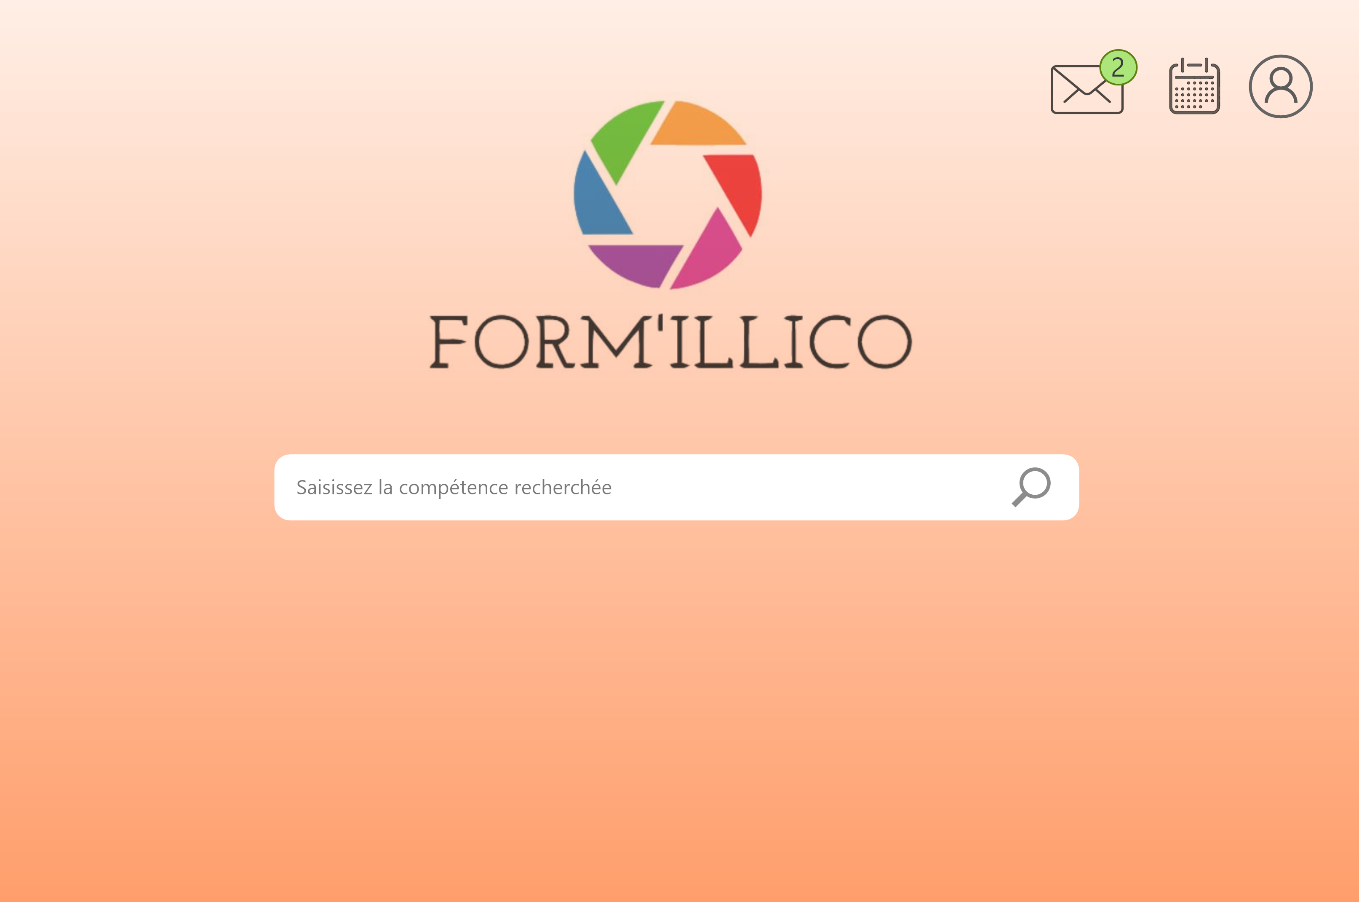



# Lancement de la nouvelle activité

## Stratégie marketing et commerciale

Afin de positionner notre offre au mieux dans le milieu de la formation, nous allons devoir nous faire connaître auprès de notre cible. Notre offre de formation collaborative se différencie en tout point des offres de formations actuellement présentent sur le marché et utilisées par les entreprises, c’est pourquoi nous affirmer notre différenciation tout en rassurant notre cible de l’efficacité de ce nouveau concept. Pour rappel notre cible est les PME de la région Auvergne Rhône-Alpes, dans un premier temps afin de développer notre carnet d’adresses nous allons participer aux forums de l’entrepreneuriat de Roanne, St Étienne et Lyon. Ces forums rassemblent plus de 2000 entrepreneurs dont des créateurs et repreneurs d’entreprises, des start-ups, des dirigeants de TPE/PME... Un second rendez-vous sera très important pour affirmer notre place dans le milieu de la formation, il s’agit du salon des solutions ressources humaines de Lyon le 18 et 19 novembre. Ce salon présente des outils et services dédiés aux dirigeants d’entreprises, aux responsables des ressources humaines, de la formation et des systèmes d’information. D’après la liste des exposants de nombreux organismes de formation ou d’e-learning seront présents sur ce salon, ce sera l’endroit idéal pour présenter notre offre. Nous souhaiterions également pouvoir animer une conférence afin de mieux faire connaître et d’expliquer en quoi consiste la formation collaborative en entreprise et quels en sont les avantages pour l’entreprise et ses salariés. Nous avons également décidé d’adhérer en tant que membre associé à l’association Nationale des DRH (ANDRH) afin de pouvoir être présents sur des forums, assister à des réunions où seront présents de nombreux DRH. Le groupe Rhône de cette association représente 420 membres et organise des conférences, des groupes de travail ou encore des soirées conviviales. Tous ces évènements nous permettront de diffuser notre concept et de développer notre carnet d’adresses, de rencontrer de potentiels clients que nos commerciaux pourront recontacter et démarcher par la suite. Notre offre étant personnalisable et s’adaptant à chaque entreprise il sera nécessaire de les démarcher une par une, d’identifier rapidement leurs besoins afin de proposer à leur dirigeant ou leur DRH un service qui convienne à leur entreprise.

Les salons et les associations vont nous permettre de développer notre carnet d’adresse, de potentiels clients à recontacter par la suite :

* Exposer au salon solutions ressources humaines de Lyon le 18 et 19 novembre 2019. Ce salon présente des outils et services dédiés aux dirigeants d'entreprises, aux responsables des ressources humaines, de la formation et des systèmes d'information.
* Adhésion à l’Association Nationale des DRH (ANDRH) en tant que membre associé afin de pouvoir être présent sur des forums, assister à des réunions où seront présent de nombreux DRH. Le groupe Rhône de cette association représente 420 membres et organise des conférences, des groupes de travail ou encore des soirées conviviales. Prix de l’adhésion : 554 € /an.
* Forum  de l’entreprenariat : Roanne/ St Etienne / Lyon.
* Rassemble des créateurs et repreneurs d’entreprise, des start-ups, des dirigeants de TPE/PME,.. Cet évènement rassemble plus de 2000 entrepreneurs.

## Stratégie de développement

Après avoir développé un réseau et trouvé notre première clientèle, nous ne comptons pas nous arrêter là. Notre prochain objectif sera de fidéliser nos clients, ce en se concentrant sur la qualité de nos services. Nous souhaitons fournir des services sur mesure en adéquations avec les ambitions et les besoins de chaque entreprise faisant appel à nous.

Notre MOTO : ÉCOUTE, REACTIVITE ET ADAPTABILITE.



Nous souhaitons bien sûr continuer à développer notre réseau en parallèle en continuant d’être présents sur des salons et des événements nous permettant de gagner en visibilité. Nos commerciaux continueront également à démarrer des entreprises, PME au départ, puis de plus en plus grandes.

En effet, une fois que notre projet sera bien implanté dans le milieu des PME nous comptons nous attaquer au marché des entreprises de plus de 250 salariés. C’est un réel défi, car nous devrons adapter notre offre, notre logiciel et surtout notre suivi à une très grande quantité d’employés et une très grande diversité de compétence. Réussir à gagner ce marché permettrait à notre entreprise de grossir considérablement, et de multiplier notre chiffre d’affaires.

Nous souhaitons aussi, par souci de compétitivité et de praticité, développer l’équivalent de notre logiciel sous forme d’application. Elle sera compatible avec tout type de téléphone et permettra à nos clients un accès simple et immédiat à nos services, sans avoir besoin de leur ordinateur de fonction. Cela permettra une utilisation plus dynamique de notre logiciel et donc de développer les avantages de notre solution plus rapidement.

## Les moyens humains, matériels

Au lancement de notre activité, nous serons 6 associés. Nous avons besoin d’un dirigeant de deux développeurs informatiques, deux commerciaux et un responsable du suivi et de la formation pédagogique. Pour lancer notre projet, nous avons besoin d’un local dans lequel nous pourrons travailler et avoir des réunions. Nous avons donc aussi besoin de mobilier et de matériel de bureautique (ordinateurs, imprimante, papeterie, etc).

## Prévisions financières

## Besoins financiers

# Annexes

## Business Model Canevas

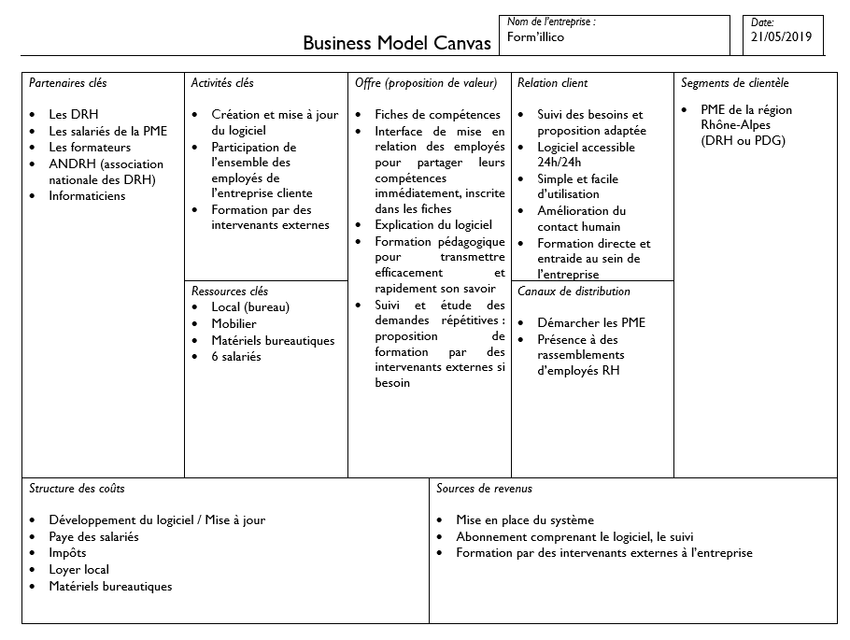

## Persona

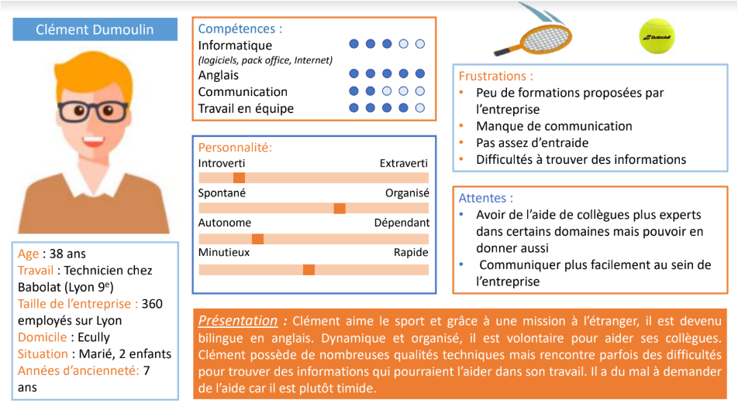

## Canevas de la proposition de valeur

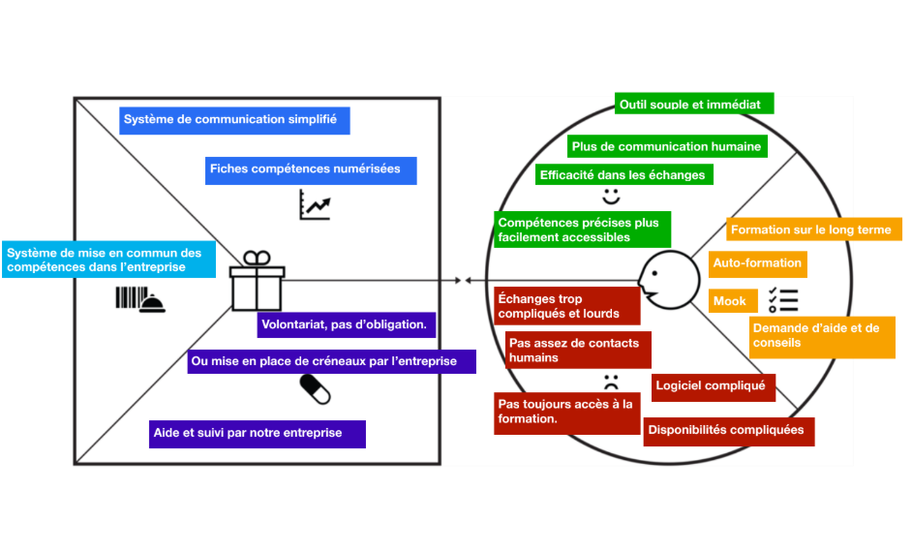

## Pert

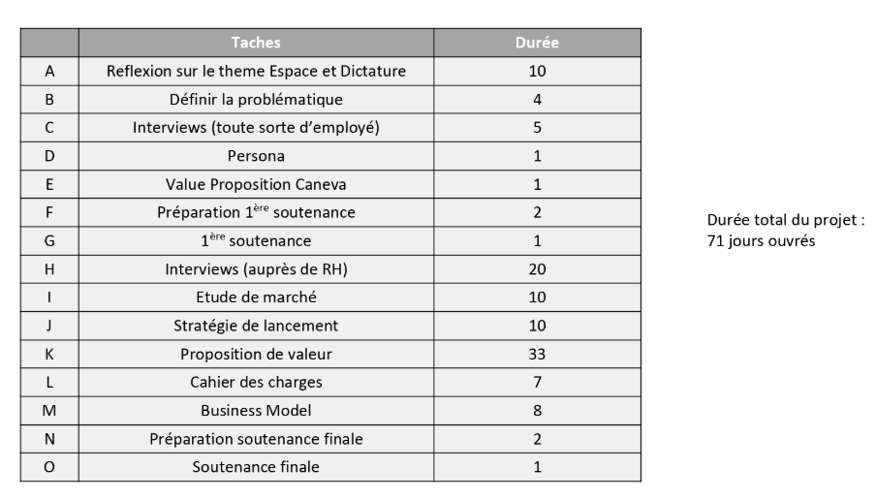

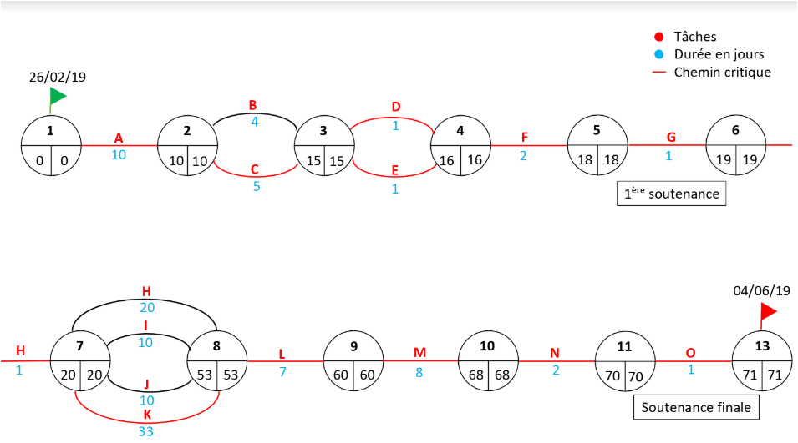

## Gantt Project

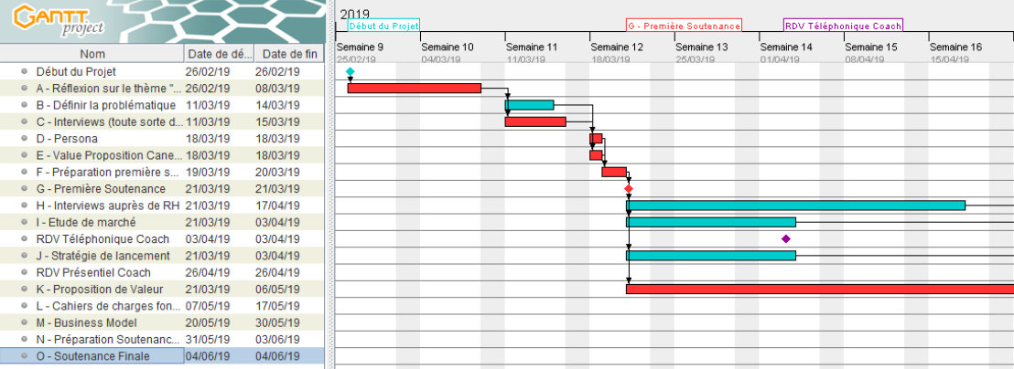

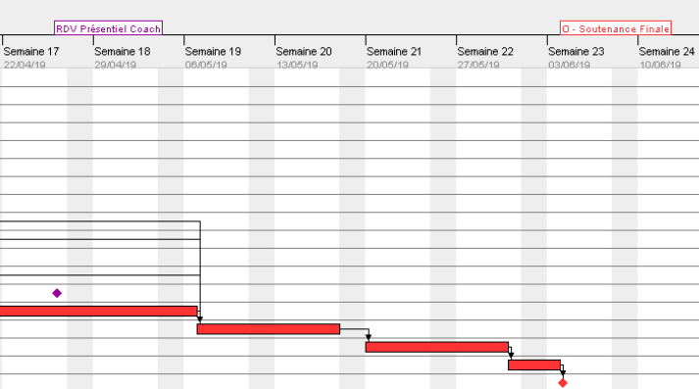

## Gantt ressources

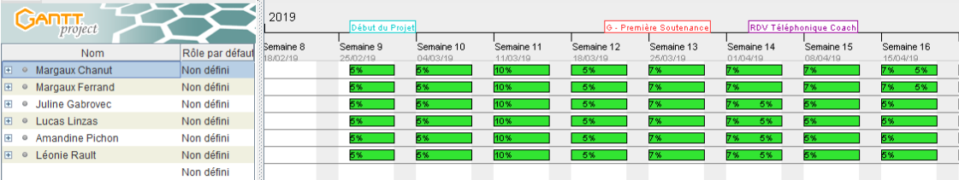

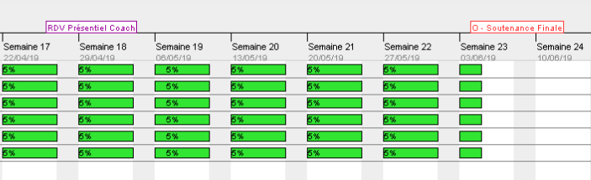

## Mind Map

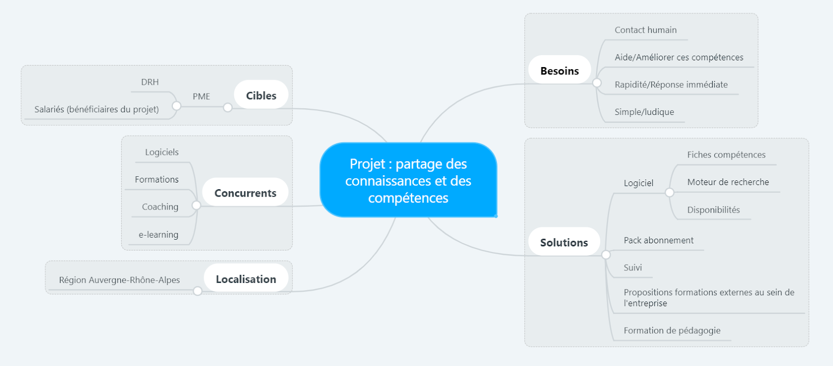

## Interviews

## Cahier des charges

### Cahier des charges fonctionnel

À travers différentes études et interviews que nous avons mené auprès de DRH nous avons constaté que le marché de la formation actuel est très inégalitaire.

Les PME notamment ont un accès plus limité à la formation, et le système actuel n’est pas assez réactif pour leur permettre de former leurs salariés tout en restant compétitif. Suite à notre étude de marché nous avons identifié la solution la plus adaptée et avons décidé de la développer au sein de notre entreprise.

Nous souhaitons encadrer et optimiser la formation collaborative dans les entreprises au moyen de solutions techniques que nous expliquerons plus tard. Cela dans l’objectif de permettre à chaque employé de partager son savoir-faire et d’enrichir ses compétences au contact de ses collaborateurs. L’entreprise sera alors plus indépendante des grands organismes de formation tout en améliorant le contact humain et la communication entre ses employés. Ces derniers, en constante évolution, ils développent leur potentiel technique et pédagogique. Les entreprises sont plus compétitives et attractives.

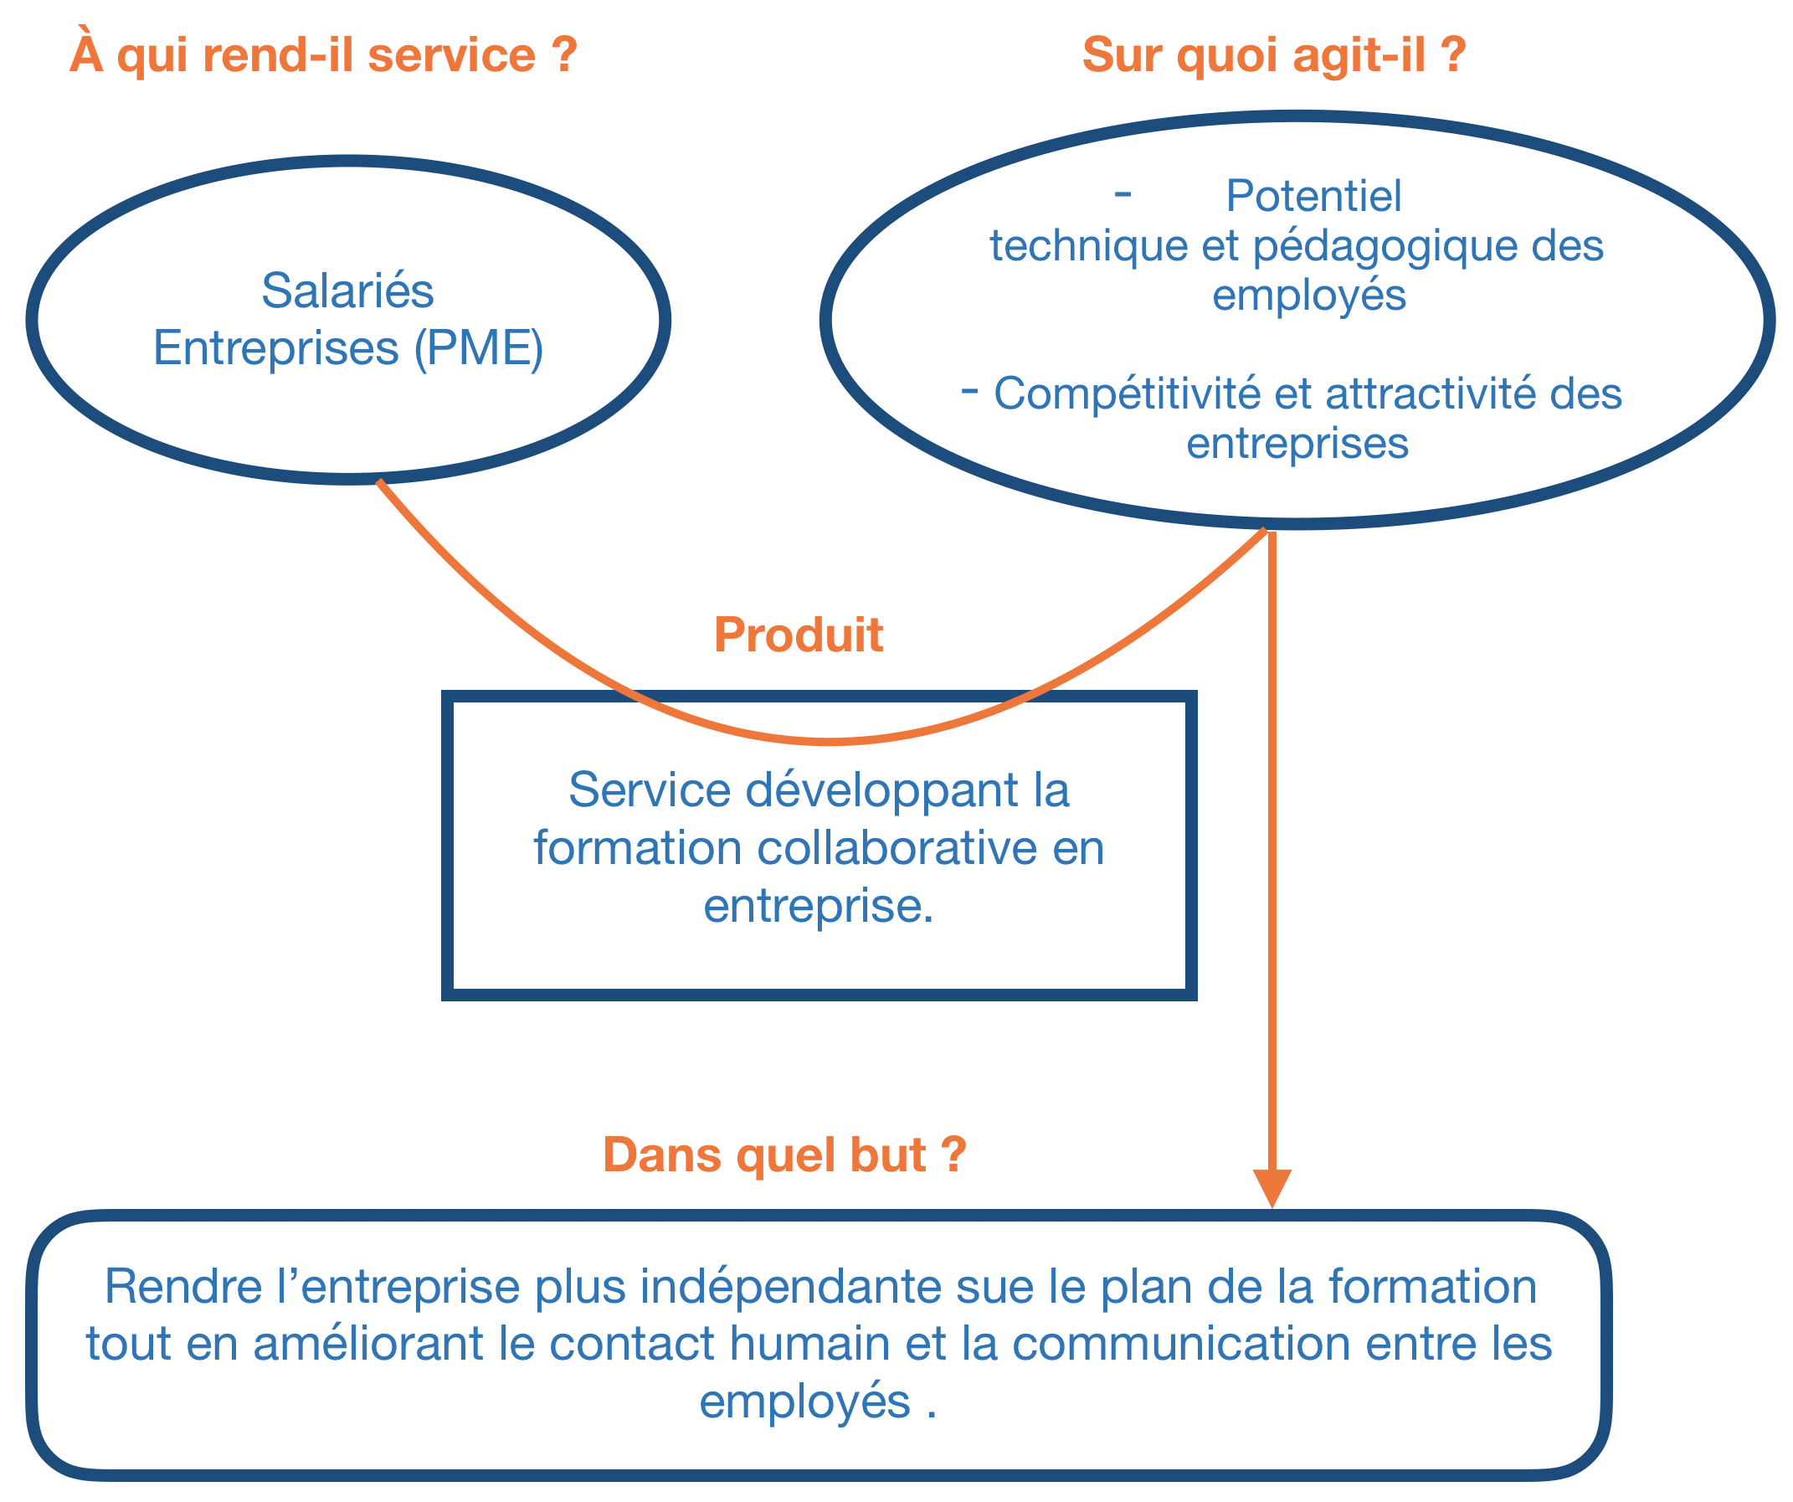

### Cahier des charges techniques

Pour répondre à ce besoin cruel de plus de réactivité dans la formation, notre entreprise va donc se centrer sur l’utilisation des compétences en interne au lieu de faire appel à des formateurs extérieurs. Nous allons installer dans les PME qui feront appel à nous, un logiciel sur lequel seront recensées toutes les compétences de chaque employé et indiquera les disponibilités de chacun. Ainsi, lorsque quelqu’un aura besoin d’aide dans un certain domaine, il pourra rechercher sur ce logiciel si quelqu’un est compétent dans ce domaine et disponible pour l’aider. Lors de la mise en place du logiciel dans une entreprise, nous organiserons une formation de pédagogie afin que chaque employé puisse en former un autre dans un domaine dans lequel il est compétent. Ce système permet d’éviter de faire appel à un organisme extérieur et ainsi de dépenser moins dans la formation. De plus, cela permet aux PME de former leurs employés en flux tendu sans perdre de force de travail.

Cependant, si une formation demandée ne peut pas être faite à l’aide des employés de l’entreprise, nous proposerons aussi l’intervention exceptionnelle de personnes extérieures.

Pour réaliser notre projet, nous devons faire face à différentes contraintes, et avant tout une contrainte de prix. En effet, les entreprises souhaitent les solutions les moins chères possibles. Nous avons alors pensé à la solution SaaS (Service as a Software), qui est moins chère et semble plus facile à mettre en place. La plupart des SaaS offrent un ensemble standard de fonctionnalités prêtes à l'emploi, mais contrairement aux logiciels traditionnels, ils ne sont pas facilement personnalisables, voire pas du tout. Adapter l’entreprise au logiciel et non l'inverse représente un coût et un temps souvent sous-estimé. Il peut y avoir également, dû aux fréquentes mises à jour, des interruptions dans l’utilisation du logiciel si l’entreprise n’est pas prête à faire face aux changements.

Nous souhaitons à tout prix éviter ce genre d'incidents, nous avons donc décidé de créer un logiciel plus traditionnel que nous mettons à disposition des différentes entreprises.

Nous allons également répondre à toutes les contraintes suivantes :

|  |  |
| --- | --- |
| **Contraintes** | **Solution technique apportée** |
| Permettre aux employés de trouver la personne qui a les compétences les plus adaptées pour répondre à leur besoin. | Système de fiches de compétences référencées dans un moteur de recherche par mot clés, compétence, nom. |
| Permettre aux employés de prendre contact entre eux rapidement et facilement. | Messagerie instantanée, contact de la personne concernée. |
| Permettre aux employés de transmettre efficacement leurs connaissances. | Formation à la pédagogie et communication lors de l'installation du logiciel. Formations supplémentaires si demandées par l’entreprise. |
| Simplicité d’utilisation. | Interface simple et intuitive, diffusion des demandes et disponibilité en salle de repos. |
| Diminution du prix du logiciel. | Pas de sous-traitance, logiciel fait par nos programmeurs. |
| Permettre à l’entreprise de recenser plus efficacement les compétences de ses employés. | Fiches compétences facilement modifiables par l’employé lui-même. |
| Trouver les compétences faisant défaut à l’entreprise. | Suivi par nos équipes et un logiciel de veille des compétences demandé le plus souvent. Si possible, identification d’un employé possédant la compétence et organisation d’une formation en groupe. Sinon proposition exceptionnelle de formation par un formateur extérieur sur demande de l’entreprise. |